2013年上海市第二十七届初中物理竞赛（大同中学杯）复赛试题及答案
说明：
1.本试卷共有五大题，答题时间为120分钟，试题满分为150分。
2.答案及解答过程均写在答题纸上。其中第一、第二和第四大题只要写出答案，不写解答过程；第二、第五大题按题型要求写出完整的解答过程。解答过程中可以使用计算器。
3.考试完毕后将试卷和答题纸一并交给监考人员。
4.本试卷中常数g取10牛／千克；水的密度为1.00×10³干克／米³，水的比热容4.2×10³焦／（千克·℃）；空气密度为1.29干克／米³；sin37°=0.6,cos37°=0.8。
一、选择题（以下每题只有一个选项符合题意，每小题4分，共32分）
1、据报道，我国载人空间站工程已正式启动实施，2020年前后将建成规模较大、长期有人参与的国家级太空实验室。在太空实验室中可以正常使用的实验器具是（）
A．天平、测力计、电磁炉、微波炉；
B．测力计、液体温度计、微波炉、指针式电压表；
C．机械式秒表、超声波测距仪、液体式气压计；
D．测力计、滴（液）管、数字式电压表和电流表。
2、我国载人神舟飞船返回舱的表面有一层叫做“烧蚀层”的物质（如图1所示），可以在返回大气层时保护返回舱不因高温而烧毁。烧蚀层能起这种作用，除了它的隔热性能外，还主要由于（）
A.它能把热辐射到宇宙空间；
B.它的硬度大，飞行时不易损坏；
C.它在汽化时能吸收大量的热；
D.它的表面非常光滑，能减少舱体与空气的摩擦。
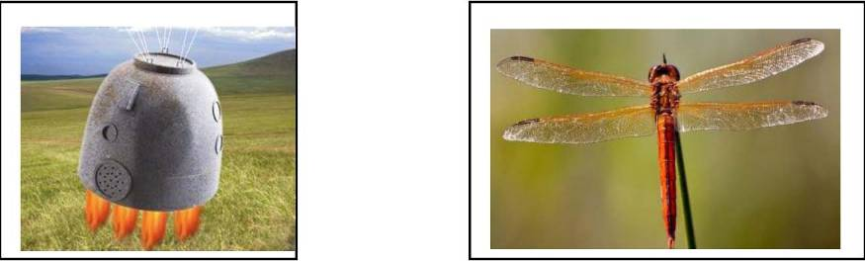
图1 图2

3、在蜻蜓翅膀末端的前缘，会看到有一块加厚而发暗的色素斑，生物学上它被称为“翅痣”,如图2所示，它的作用可能是（）
A.吸收太阳的光能，产生飞行的动力；
B.发出超声波，通过吸收反射波辨别方位，给蜻蜓的飞行导航；
C.调整翅膀的振动，减弱飞行过程中翅膀上的有害振动；
D.就像人的眼睛一样，通过吸收红外线，来获取外界的信息。

4、如图3所示，是一根长直密绕通电螺线管的剖面图，A、B分别是在螺线管轴线上的两点，A点在螺线管的端面处，B点在螺线管的内部，则B点的磁场（）
A.比A点磁场强；
B.比A点磁场弱；
C.与A点磁场大小相等；
D.无法确定。
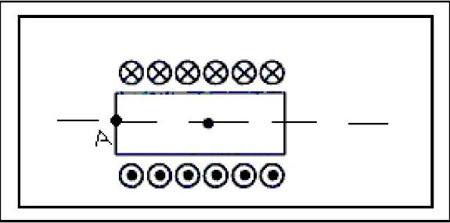
图3

5、如图4所示，是一种装咖啡的壶。咖啡壶的侧面装有一个透明的长直玻璃管，它和咖啡壶构成了一个连通器，用以显示壶中液面的高度。当阀门（俗称龙头）打开后，就会有咖啡流出，阀门关闭时，咖啡立即停止流出，那么玻璃管中的咖啡液面的变化情况是（）
A.无论阀门打开还是关闭，都始终和壶中的液面等高；
B.阀门打开时和壶中的液面等高，阀门关闭时先上升到比壶中液面稍高处，然后再降到和壶中液面等高处；
C.阀门打开时会突然上升一小段高度，阀门关闭时先下降到比壶中液面稍低处，然后再升到和壶中液面等高处；
D.阀门打开时会突然下降一小段高度，阀门关闭时先上升到比壶中液面稍高处，然后再降到和壶中液面等高处。
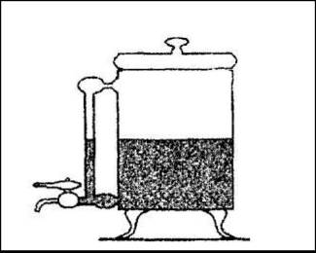
图4
6、如图5所示，是某同学用一次性纸杯自制的走马灯模型，用支架支在白炽灯上，点亮白炽灯，纸杯就旋转了起来。更换不同瓦数的白炽灯泡，以及利用透明塑料片卷成的不同长度的圆筒加在走马灯上方，都可以观察到纸杯的转速发生了改变。同学们就此发表了四条意见：
①因为空气对流，纸杯发生了旋转；②塑料圆筒长度越长，纸杯旋转得越慢；③白炽灯的瓦数越大，纸杯旋转得越快；④纸杯的转动方向与杯底开口方向相反。其中与事实符合是（）
A.①②③；
B.①②④；
C.②③④；
D.①③④。
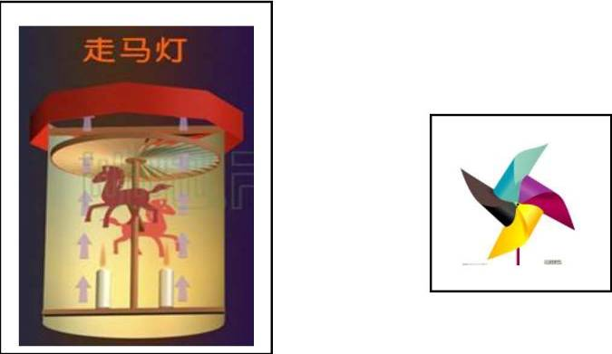
图5

7、有五个完全相同的杯子，其中一个盛满开水，其他杯中没有水，仅利用杯子的吸热作用，将开水的温度降低，则下列方法中效果最好的是（）
A.将第一杯中的水，平均倒入其余四个杯子中；
B.先将第一杯中的水整杯倒入第二个杯子中，等到杯子不再吸热时，再倒入第三个杯子中，以此类推，最后倒入第五个杯子中；
C.先平均倒入其中两个杯子中，等到杯子不再吸热，再平均倒入剩下的二个杯子中；
D.无论怎样，最终的结果都是相同的。
8、有一“不倒翁”，形状可以简化成由半径为R的半球体与顶角为74º的圆锥体组成（如图6所示），它的重心在对称轴上。为使“不倒翁”在任意位置都能恢复竖直状态，则该“不倒翁”的重心到半球体的球心的距离必须大于
A.0；
B.2R/3；
C.3R/5；
D.3R/4。
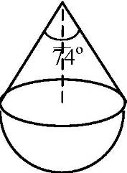
图6

二、填空题（每小题6分，共30分）
9、射电望远镜是用来观测和研究来自天体的射电波的基本设备，可以测量天体射电波的强度、频谱及偏振等量。射电望远镜的基本原理和光学反射望远镜相似。射电望远镜接收的射电波是＿＿＿＿＿＿（选填“无线电波”、“红外线”、“可见光”、“紫外线”、“X射线”、“伽玛射线”)，射电望远镜的工作时段是＿＿＿＿＿＿（选填“只能白天工作”、“只能夜晚工作”、“只能在晴朗的天气工作”、“可以全天候工作”）。
10、如图7所示，A球为均匀带正电的绝缘球体，当它绕着白己的轴做逆时针旋转（由上往下看）时，则A球上方的小磁针的N级将＿＿＿＿＿＿，A球左侧的小磁针的N级将＿＿＿＿＿＿（均选填：“指向左”、“指向右”、“指向上方”、“指向下方”）。
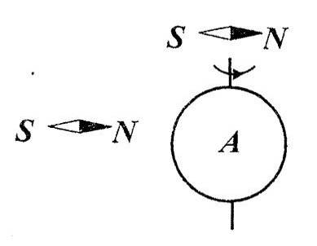
图7
11、如图8所示，是一个简易的吊钩装置，它是由4根长度不一的刚性轻杆AD、DF、BC、CE铰接而成，A端通过固定转动轴连接在墙上，C端可以在光滑水平地面上左右白由移动。L₁表示AD的长度，L₂表示AB的长度，L₃表示DF的长度，L₄表示BC的长度，忽略吊钩到F点的长度，BCED构成一个平行四边形。若吊钩上不管挂上多重质量的物体，吊钩装置在水平面上的不同位置时都能处于平衡状态，则L₁、L₂、L₃、L₄必须满足的关系是＿＿＿＿＿＿。吊钩装置处于平衡状态时，C端受到地面的作用力方向为＿＿＿＿＿＿。
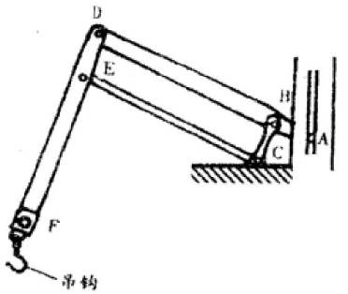
图8

12、如图所示，正四面体ABCD金属丝框架，接在直流电源上，电流从A点进，B点出，四面体各棱的电阻相同，都为R。则A、B两点之间的阻值为＿＿＿＿＿＿＿；若将A、B、C、D各点之间的棱任意拆去一个，则A、B两点之间的最大阻值为＿＿＿＿＿＿＿。
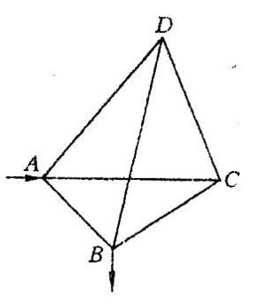
图9

13、各种运动比赛常以体重区分量级。己知运动员肌肉施力的大小与肌肉的截面积成正比。假设运动员的形体虽有不同，但密度几乎相等，且肌肉的伸缩速率也大致相同，则运动员运动的功率P与其质量M的关系可以写成P=KM²，式中的K为一比例常数。由此可推出x的大小为＿＿＿＿＿＿＿。

三、计算题（本题共33分）
14、（9分）已知太阳正射到地球表面每平方米上的功率为1.0千瓦，现有一太阳能热水器，其收集阳光的面积为3.×8.0米²，转换太阳辐射能为水的热能的效率为80%,假设此热水器的进水温度与室温皆为25℃，该热水器的热量损失率正比于热水器内水温与室温之温差。当热水器出水口关闭时，经过长时间照射后，热水器内的水温可以达到85℃，问当热水器以每分钟6升的流量出水，经过一段时间后，其稳定的出水温度为多少摄氏度？

15、（12分）如图9是多档位电热器的工作电路图，电热器内只有两个阻值分别为R1=50欧和R2=100欧的电热丝；旋转开关内有一块绝缘圆盘，在圆盘的边缘依次有“O、1、2-------9”共10个金属触点；可以绕中心轴转动的旋钮开关两端各有一个金属滑片，转动旋钮开关可以将相邻的触点连接。如旋钮上的箭头指向图中位置D时，金属滑片将2、3触点接通，同时另一端将7、8触点接通。电源电压为220伏。用这个旋转开关可以实现电热器有多档位加热功率的要求。请回答：
(l）该电热器可有几个不同加热档位？
(2）将此电热器接入家庭电路中，电热器在正常工作时每个档位的功率各是多大？并分别指出旋钮开关接在哪个档位。
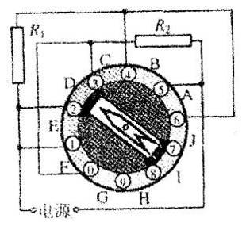
图9

16、（12分）某密闭房间内有一台空调，当房间内温度为t₂，房间外温度为t₁，正常工作时空调每秒消耗的电功W=2千焦，此时空调每秒从房间吸取的热量为Q₂，向室外释放的热量为Q1，W与Q₂、Q₁之间满足如下关系式：
①W+Q₂=Q₁；②设：T=t+273,则有：Q₂/Q₁=T₂/T₁若室外向房间每秒漏进（或漏出）的热量与房间内外的温差成正比。当室外温度为30℃，温度控制器开关使其间断运转30％的时间（例如开了3分钟就停7分钟，如此交替开停），发现这时室内保持20℃不变。试问；
①在夏天仍要求维持室内温度为20℃，则该空调器可允许正常连续运转的最高室外温度是多少摄氏度？
②若在冬天，空调从外界吸热，网室内放热，仍要求维持室内为20℃，则它能正常运转的最低室外温度是多少摄氏度？

四、实验题（本题共27分）
17、（12分）某同学利用以下实验器材测量一个输出电压恒定，但是数值未知的电源。实验器材有：两个电阻箱R1和R2、一个理想的最大测量值为50μA的直流电流表G（电流表上只有0刻度和最大刻度）、一个电流表保护电阻Rg（阻值未知）、一个电键、若干导线。他设计了如下电路图，进行了如下操作。请在横线处填写必要的文字或数据，使整个实验操作过程完整、正确。
第一步操作：先不接电阻箱A＿＿＿＿＿（选填“R₁”或“R₂)，其它元件按如图接上。合上电键S，调节另一电阻箱B的阻值，让电流表的指针指在＿＿＿＿＿_（选填“O刻度”或“最大刻度”)，记下此时电阻箱B的示数为27200欧。
第二步操作：断开电键S，接入电阻箱A，并将其阻值调为＿＿＿＿＿_（选填“O”或“最大”)，同时将电阻箱B的阻值减半，然后合上电键S，逐步＿＿＿＿＿_（选填：“增大”或“减小”）电阻箱＿＿＿＿＿_（选填：“A”或“B”）的阻值，使电流表的指针指在＿＿＿＿＿_（选填”0刻度”或”最大刻度”）位置，记下此时电阻箱的示数为3160欧。
根据以上测得值，可以推算出R_{g}的阻值为＿＿＿＿＿_欧；被测电源的电压为＿＿＿＿伏。（结果请保留小数点后两位）
18、（15分）现有下列实验器材：物理天平一台，盛有水的烧杯一个，铜管材料一小块，蜡（蜡芯材料）一大块和细线若干。某学生在没有测量比度的器材的情况下，利用所给仪器，按以下实验步骤测量一根己知长度的铜管内径。已知铜管长度L=8.12厘米，水的密度ρ₀=1.00克／厘米³。请在横线处填写相应的表达式或数据：
①调节物理天平；
②把小铜块分别置于空气中、水中称量，得出平衡时砝码的质量分别为m1、m2；则小铜块的密度计算表达式：ρ₁=＿＿＿＿＿_；
③把小蜡块在空气中称量，平衡时砝码的质量为m3；把小铜块与小蜡块捆在一起浸没于水中称量，平衡时祛码的质量为m4。则蜡的密度计算表达式：ρ₂=＿＿＿＿＿_；
④将铜管中塞满蜡；
⑤把含有蜡芯的铜管分别置于空气中和水中称量，平衡时砝码的质量分别为m、m'。则可求出铜管内径d；下表为某次测量得到的数据：
物理量 | m1 | m2 | m3 | m4 | m | m'
平均值 | 6.15 | 5.41 | 4.30 | 4.95 | 17.20 | 13.19
根据以上数据，可求解出的铜管内径d的值为：d=＿＿＿＿＿_＿＿＿＿＿_。

五．判断与说理题（本题共28分）
19、（12分）某同学出家门就可以看到东方明珠塔，他拿出书包里的直尺，伸直手臂量了一下塔高3cm，该同学记得上课时老师曾介绍过东方明珠塔高约460m，于是他估算出他家到东方明珠的直线距离。这位同学的家旁有一个地铁站，从此站出发乘坐N站即可直接抵达陆家嘴。从地图上看，地铁线路接近直线。请分析说明：
（1）该学生如何估算他家到东方明珠的直线距离L。
（2）画出相应的示意图，并计算L约为多少千米。

20、（16分）空气的阻力与速度有关，我们把研究的对象近似的简化成球体，当物体的速度比较慢时，空气阻力的表达式是f=6πηrV,η是空气的黏度，取η≈1.8×10^{－5}帕·秒，不考虑它随温度的变化，r是物体的半径，V是物体的速度大小；当物体的速度比较快时，空气的阻力的表达式是f=πρ空r²V²/5，式中ρ_{空}为空气的密度。依据以上的原理，请分析以下问题：（球体的体积公式为V＝4πr³/3）
（1）试计算半径分别为r₁=10^{－6}米与r2＝10^{－3}米的水滴在空中竖直下落的速度，并由此说明云、雾和雨是由何种半径的水滴下落形成？
（2）在尘土飞扬的马路上洒水的物理原理是什么？
（3）PM2.5是指大气中直径小于或等于2.5微米的颗粒物，也称为可入肺颗粒物，每立万米空气中这种颗粒的含量越高，就代表空气污染越严重。请简要分析PM2.5的来源，以及PM2.5在大气中的停留时间长、输送距离远的原因。
